**新 书 推 荐**

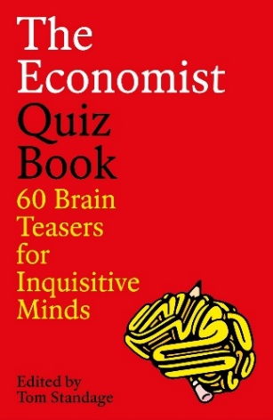**中文书名：《经济学人趣味问答：60个测试，轻松激活大脑》**

**英文书名：THE ECONOMIST QUIZ BOOK: 60 Brian Teasers for Inquisitive Minds**

**作 者：Tom Standage**

**出 版 社：Profile Books**

**代理公司：ANA/Jessica Wu**

**页 数：320页**

**出版时间：2025年10月**

**代理地区：中国大陆、台湾**

**审读资料：电子稿**

**类 型：大众文化**

**内容简介：**

**卖点：**

* **为热爱智力问答、谜题与横向思维的人准备的完美礼物**
* **适合家人朋友共享的趣味时光，穿插短小精悍的冷知识与脑筋急转弯**
* **同作者另一个系列全球销量超 7.5 万册；曾登上《星期日泰晤士报》畅销书榜**

致所有被智慧、古怪和反直觉事物吸引的问答爱好者和问题解决者：《经济学人问答书》专为你而来。这些问答可以团队挑战或独自尝试，你将能与世界顶尖记者比拼思维敏捷度和常识储备，并透过《经济学人》的视角看世界。

全书包含60个主题问答——从电视、电影、音乐到政治、科学、自然历史等——三轮挑战要求答题者找出隐藏联系、厘清事实真相并分辨真伪。第四轮则深入探讨问答背后的主题，全部基于《经济学人》近年最引人入胜的文章。其中一些巧妙有趣的话题包括：

* 土豆如何赢得多疑的欧洲人青睐？
* 圣诞老人来自哪里？
* 浪漫奇幻题材的崛起与真实犯罪题材的流行。
* 哪些城市的旅游过度问题最为严重？
* 哪个国家领导着全球咖啡馆领域？

**作者简介：**

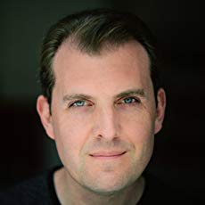**汤姆·斯坦达格（Tom Standage）**是《经济学人》（*The Economist*）的副主编，负责数字平台战略和出品，包括网络、应用程序、音频、视频和社交媒体。他于1998年加入《经济学人》，并先后任数字编辑、商务编辑、商业编辑、科技编辑及科技通讯员。他是一名特邀电台评论员以及技术趋势演说家，对技术所引发的社会和文化影响具有浓厚的兴趣。汤姆著有6部历史书籍，包括*Writing on the Wall: Social Media--The First 2,000 Years*；《纽约时报》（the *New York Times* bestsellers）畅销书*A History of the World in Six Glasses* (2005年出版) 和*An Edible History of Humanity*(2009出版); 以及讲述电报历史的*The Victorian Internet*" (1998出版)。他的作品也时常见诸于如《纽约时报》（*the* *New York Times*）、《卫报》（*Guardian*）及《连线》（*Wired*）等刊物上。他拥有牛津大学工程学和计算机科学学位，是他那个音乐家族中最不懂音乐的成员。他和妻儿住在伦敦。

**感谢您的阅读！**

**请将反馈信息发至：版权负责人**

**Email**：[**Rights@nurnberg.com.cn**](mailto:Rights@nurnberg.com.cn)

安德鲁·纳伯格联合国际有限公司北京代表处

北京市海淀区中关村大街甲59号中国人民大学文化大厦1705室, 邮编：100872

电话：010-82504106, 传真：010-82504200

公司网址：[http://www.nurnberg.com.cn](http://www.nurnberg.com.cn/)

书目下载：<http://www.nurnberg.com.cn/booklist_zh/list.aspx>

书讯浏览：<http://www.nurnberg.com.cn/book/book.aspx>

视频推荐：<http://www.nurnberg.com.cn/video/video.aspx>

豆瓣小站：<http://site.douban.com/110577/>

新浪微博：[安德鲁纳伯格公司的微博_微博 (weibo.com)](https://weibo.com/1877653117/profile?topnav=1&wvr=6)

微信订阅号：ANABJ2002

